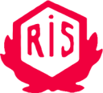
Medlemsavgift gym 2021
Att träna på gymmet kostar 600 kronor/år.
En egen "nyckeltagg" för att kunna komma in och träna när du vill kostar 200 kr. 100 kronor av de 200 får du tillbaka när du lämnar tillbaka taggen.
Du betalar in till bg 5110-0469 och märker inbetalningen med:
- Namn
- Personnummer
- Emailadress
- Telefonnummer
- "skid & motion"
Regler för vad som gäller i lokalen finns uppsatta på gymmet men även som ett dokument på laget.se/RISGYM

